Педагогический совет № 1
«Утверждение годового плана на
2019-2020 учебный год»
29 августа 2019 года состоялся установочный педагогический совет, на котором подвели итоги летней оздоровительной работы, педагогический коллектив ознакомился с годовым планом на 2019-2020 учебный год, заслушали перспективы развития групп и детского сада.
Якушева Н.А., старший воспитатель, подвела итоги летней оздоровительной работы, по завершению которой выявилось, что деятельность проведена успешно: реализована система мероприятий, направленных на оздоровление и физическое развитие детей, их нравственное воспитание, развитие любознательности и познавательной активности, формирование культурно-гигиенических и трудовых навыков; оформлены групповые участки; помещения детского сада отремонтированы; в группах оборудованы и оформлены разнообразные уголки и зоны.
Нина Александровна, осветила основные направления работы муниципального бюджетного дошкольного образовательного учреждения «Детский сад № 6 «Светлячок» городского округа г. Урюпинск на 2019-2020 учебный год, обосновала выбранные годовые задачи.
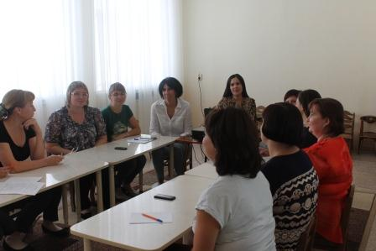
Воспитатели рассказали о перспективах развития групп: Михайлина В.А., воспитатель подготовительной группы, остановилась на проблеме подготовки детей к школьному обучению. Киреева Е.Н., воспитатель средней группы рассказала о создании единого интеллектуального пространства в группе через реализацию поисково-познавательной деятельности дошкольников. Кузина О.В., воспитатель первой младшей группы, коснулась вопроса адаптации детей.
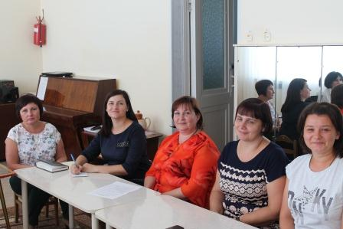

Желаем творческих успехов педагогическому коллективу
МБДОУ «Детский сад № 6 «Светлячок» в 2019-2020 учебном году!

